PKP Polskie Linie Kolejowe S.A.
Biuro Komunikacji i Promocji
Targowa 74, 03 - 734 Warszawa
tel. + 48 22 473 30 02
fax + 48 22 473 23 34
rzecznik@plk-sa.pl
www.plk-sa.pl

Warszawa, 29 listopada 2018 r.
Informacja prasowa
Widać pierwsze perony i nowe tory na linii Szczytno – Ełk

Będą szybsze i wygodniejsze podróże ze Szczytna do Ełku dzięki modernizacji linii przez PKP Polskie Linie Kolejowe S.A. Budowany jest nowy przystanek Pisz Wschodni. Powstają pierwsze perony dla podróżnych, które zapewnią lepszą obsługę. Wymieniane są tory. Z efektów inwestycji za 290 mln zł podróżni skorzystają w II połowie 2019 roku. Projekt realizowany jest w ramach Programu Operacyjnego Polska Wschodnia.

Będzie nowy przystanek Pisz Wschodni. W Bajtkowie, Białej koło Piszu, Drygałach, Nowej Wsi Ełckiej i Piszu w miejsce starych powstają nowe perony. Zapewnią większy komfort obsługi wszystkim pasażerom. Zamontowane będą wiaty, nowe oświetlenie, czytelna informacja pasażerska i wyraźne oznakowanie. Obiekty zostaną dostosowane do potrzeb osób
o ograniczonej możliwości poruszania się. Wykonawca ustawił już ścianki, do których będą uzupełniane kolejne elementy. Na pozostałych przystankach demontowane są stare obiekty.
Nowy przystanek Pisz Wschodni zapewni lepszy dostęp do kolei mieszkańcom pobliskich osiedli. Widać już ścianki peronów, przygotowano instalacje energetyczne i słupy oświetleniowe.

Zaawansowane są prace na torach na ponad 100 kilometrowym odcinku linii ze Szczytna do Ełku. Przy inwestycji pracuje ciężki sprzęt. Specjalna maszyna ułożyła już nowy tor na połowie odcinka Szczytno – Pisz. Na odcinku Pisz – Ełk przygotowano teren na ponad 20 km długości do ułożenia toru. Montowane są kable do zapewnienia łączności.

Lepsza obsługa podróżnych w regionie
Dzięki inwestycji poprawi się dostępność kolei w regionie. Zwiększy się komfort obsługi na
4 stacjach i 14 przystankach na linii Szczytno – Ełk. Wymiana torów pozwoli na bezpieczne prowadzenie pociągów i skrócenie czasu podróży. Wartość prac to ok. 290 mln zł.

„Prace na linii kolejowej nr 219 Szczytno – Ełk” realizowane są w ramach Programu Operacyjnego Polska Wschodnia. Dofinansowanie UE wynosi 85%. Zakończenie inwestycji planowane jest w sierpniu 2019 r.

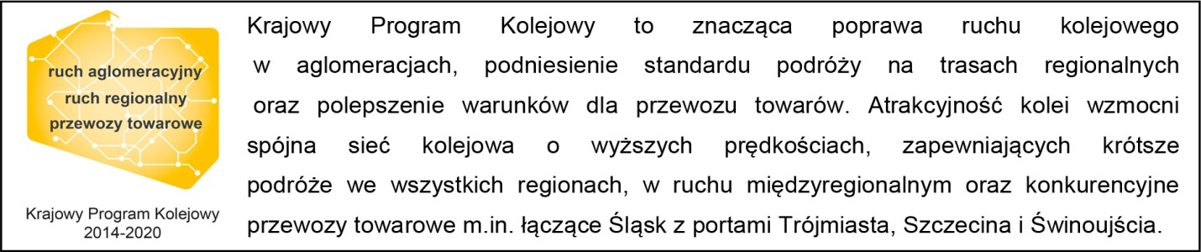

Kontakt dla mediów:
Martyn Janduła
Zespół prasowy
PKP Polskie Linie Kolejowe S.A.
rzecznik@plk-sa.pl
T: + 48 571 370 301

